**Федеральное государственное образовательное бюджетное учреждение  
высшего образования  
«Финансовый университет при Правительстве РФ»**

**КОЛЛЕДЖ ИНФОРМАТИКИ И ПРОГРАММИРОВАНИЯ**

**Отчет по домашнему заданию по УП.01.01 Учебная практика**

**Вариант №1**

**специальности 09.02.03 Программирование в компьютерных системах**

**Работа № 10**

Выполнил студент

группы 2ПКС-316

Адещенко Кирилл

Преподаватель:

Пестов А. И.

Москва 2018

Задача № 1

-------------------------------------------------------------------------------------------------------------

Дана прямоугольная матрица. Сформировать из положительных элементов матрицы, расположенных в первой и последней строках, новый одномерный массив. Полученный массив сортировать в порядке убывания элементов.

-------------------------------------------------------------------------------------------------------------

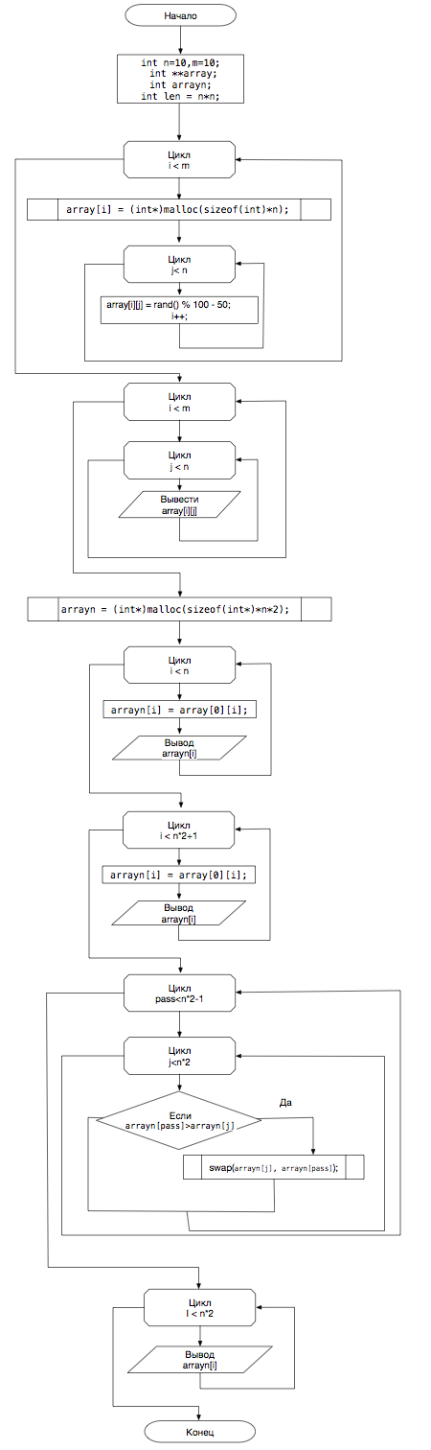

-------------------------------------------------------------------------------------------------------------

Программа

#include <stdio.h>

int main(int argc, const char * argv[]) {

int n,m;

puts("\nПривет, это десятая задача в практики программировании!");

puts("\n**********************************************************\n");

puts("Task :");

puts("Дана прямоугольная матрица. Сформировать из положительных элементов матрицы, расположенных в первой и последней строках, новый одномерный массив. Полученный массив сортировать в порядке убывания элементов.");

puts("**********************************************************\n");

puts("");

n = 10;

m = 10;

int **array;

array = (int**)malloc(sizeof(int*)*m);

for(int i = 0; i < m; i++){

array[i] = (int*)malloc(sizeof(int)*n);

for (int j = 0; j < n; j++){

array[i][j] = rand() % 100 - 50;

}

}

puts("Массив задан :)\n");

printf("%s", "Оригинальный двумерный массив: \n");

for(int i = 0; i < m; i++){

for (int j = 0; j < n; j++){

printf("%d ", array[i][j]);

}

puts("");

}

puts("\n\n");

printf("%s", "Оригинальный одномерный массив: \n");

int arrayn[n*2];

int j = 0;

for (int i = 0; i < n; i++){

arrayn[i] = array[0][i];

printf("%d ", arrayn[i]);

j++;

}

for (int i = 0; i < n; i++){

arrayn[j] = array[n-1][i];

printf("%d ", array[n-1][i]);

j++;

}

int hold;

// Start sorrted

for (int pass = 0; pass < n*2-1; pass++){

for (int j = pass+1; j < n*2; j++){

if (arrayn[pass]>arrayn[j]){

hold = arrayn[j];

arrayn[j] = arrayn[pass];

arrayn[pass] = hold;

}

}

}

puts("\n\n\n");

printf("%s", "Отсортированный одномерный массив: \n");

for (int i = 0; i < n*2; i++){

printf("%d ", arrayn[i]);

}

puts("");

return 0;

}

-------------------------------------------------------------------------------------------------------------

-------------------------------------------------------------------------------------------------------------



